**Ejercicio 1**

Realiza un documento XML y desarrolla su XML Schema para llevar los datos de los alumnos de una clase.

* Para cada alumno se guardará nombre y apellidos. Habrá un atributo que será el dni.
* Se guardará la nota del alumno (con 2 decimales de precisión)*.*

Introducir los siguientes 3 alumnos de ejemplo:

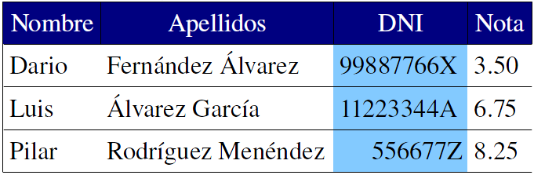

**Ejercicio 2**

Utilizando los ejercicios anteriores crea (*ejercicio2.xml* y *ejercicio2.xsd*), para que además de las restricciones anteriores, permita:

* Se guardará la edad (opcionalmente).
* Se guardará la nota del alumno (con 2 decimales de precisión entre 0 y 10) o la posibilidad de guardar *“No presentado*”*.*
* Habrá la posibilidad de guardar algún comentario sobre los alumnos que se deseen.
* Se puede guardar (si se quiere la dirección (calle, número, piso, población y código postal)

Tener los siguientes 4 alumnos de ejemplo:

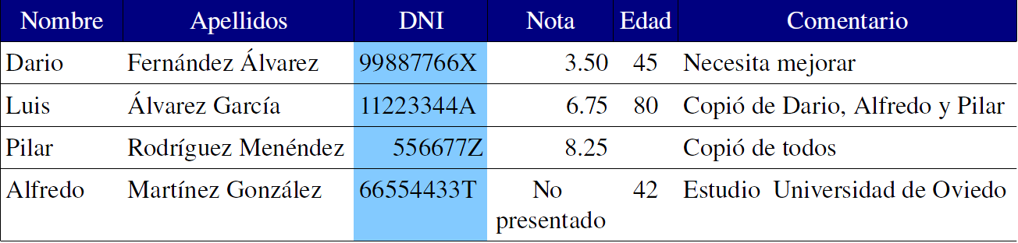

**Ejercicio 3**

Utilizando los ejercicios anteriores crea (*ejercicio3.xml* y *ejercicio3.xsd*), para que además de las restricciones anteriores, permita:

* Que la edad sea entre 15 y 75 años.
* Que si la nota es numérica sea entre 0 y 10.
* Que el DNI sea 7 u 8 dígitos y una letra
* Guardar la dirección (opcionalmente):
* ◦ Calle. Cadena de longitud 18 máximo.
* ◦ Número. Valor entero.
* ◦ Población. Cadena.
* ◦ Código postal. Cadena de 5 caracteres sólo valores numéricos.

Añadir para los alumnos con los siguientes DNIs las siguientes direcciones:

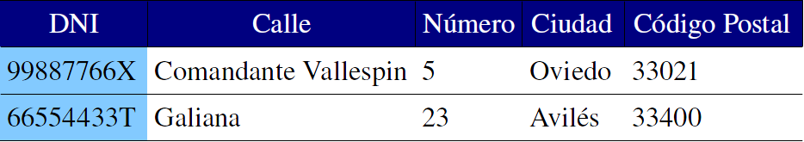

Debería de dar algún problema de restricción porque alguno de los datos introducidos anteriormente no cumplen las restricciones impuestas. Comprueba y modifica estos valores para que entren dentro de la restricción (por ejemplo, la edad de Luís es *70* y el DNI de Pilar es *4556677Z*). Además la longitud máxima de la cadena para guardar la calle será *25*.